«СОГЛАСОВАНО» | «УТВЕРЖДАЮ»
Президент РОО «Федерация самбо Москвы» | Директор ГБУ «СШОР № 55 «СКИФ» Москомспорта
____________________ Р.А. Лайшев | ____________________ С.М. Мкртчян
«____» __________________ 2021 г. | «____» __________________ 2021 г.

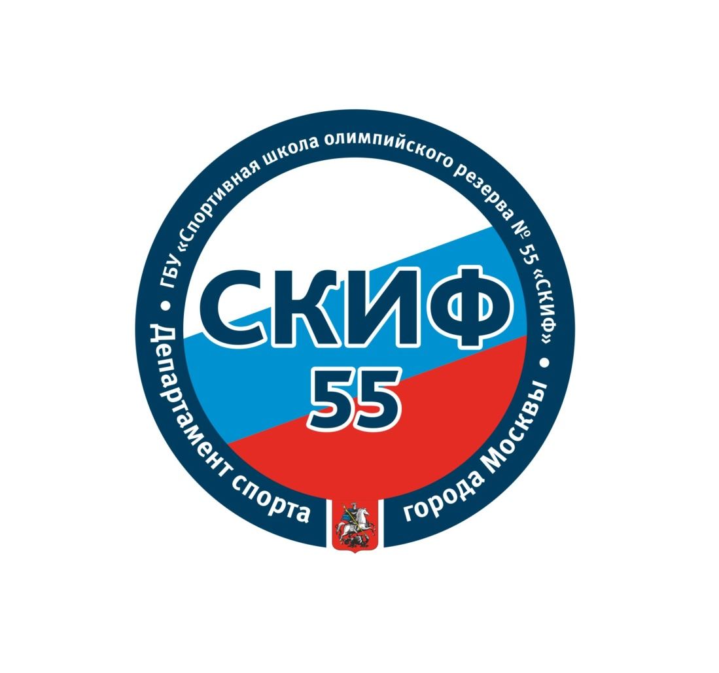
ПОЛОЖЕНИЕ
О проведении Московских открытых турниров
ГБУ «СШОР № 55 «СКИФ» Москомспорта по самбо на 2022 год

г. Москва

- ОБЩИЕ ПОЛОЖЕНИЯ.

  - Московские открытые турниры ГБУ «СШОР № 55 «СКИФ» Москомспорта по самбо проводятся в соответствии с данным положением и на основании:
- Распоряжения Москомспорта о государственной аккредитации РОО «Федерация самбо Москвы» Москомспорта от 25.08.2020 г. № 245;
- Единого календарного плана физкультурных, спортивных и массовых спортивно-зрелищных мероприятий города Москвы на 2022 год, утвержденного Департаментом спорта города Москвы;
- Правил вида спорта «самбо» (номер-код вида спорта 0790001411Я), утвержденных приказом Минспорта России от 04.12.2020 г. № 892;
- В соответствии с требованиями и условиями их выполнения по виду спорта «САМБО» — нормативы ЕВСК (Единая всероссийская спортивная классификация), утверждёнными приказом Министерства спорта РФ
от 09.01.2020 года № 1.
  - Соревнования проводятся в целях популяризации и развития самбо среди мальчиков и девочек, установления дружественных связей между ГБУ «СШОР № 55 «СКИФ» Москомспорта и другими спортивными коллективами.
Основные задачи мероприятия:
- предоставление спортсменам возможности выполнение разрядных нормативов ЕВСК;
- повышение уровня спортивного мастерства спортсменов;
- формирования здорового образа жизни, повышения социальной активности, физического и духовного воспитания детей.
  - В соответствии с п.3 ч.4 ст.26.2 329-ФЗ «О физической культуре и спорте в Российской Федерации» настоящим Положением запрещается оказывать противоправное влияние на результаты спортивных соревнований. Противоправным влиянием на результат официального спортивного соревнования признается совершение в целях достижения заранее определенного результата или исхода этого соревнования хотя бы одного из следующих деяний:
- подкуп спортсменов, спортивных судей, тренеров, руководителей спортивных команд, других участников или организаторов официального спортивного соревнования (в том числе их работников), принуждение или склонение указанных лиц к оказанию такого влияния или совершение этих действий по предварительному сговору с указанными лицами;
- получение спортсменами, спортивными судьями, тренерами, руководителями спортивных команд, другими участниками или организаторами официального спортивного соревнования (в том числе их работниками) денег, ценных бумаг, иного имущества, пользование указанными лицами услугами имущественного характера, извлечение ими других выгод и преимуществ или их предварительный сговор.
Запрещается участие в азартных играх в букмекерских конторах и тотализаторах путем заключения пари:
- для спортсменов - на официальные спортивные соревнования по виду или видам спорта, по которым они участвуют в соответствующих официальных спортивных соревнованиях;
- для спортивных судей - на официальные спортивные соревнования по виду или видам спорта, по которым они обеспечивают соблюдение правил вида или видов спорта и положений (регламентов) о соответствующих официальных спортивных соревнованиях;
- для тренеров - на официальные спортивные соревнования по виду или видам спорта, по которым они проводят тренировочные мероприятия и осуществляют руководство состязательной деятельностью спортсменов, участвующих в соответствующих официальных спортивных соревнованиях;
- для руководителей спортивных команд - на официальные спортивные соревнования по виду или видам спорта, по которым руководимые ими спортивные команды участвуют в соответствующих официальных спортивных соревнованиях;
- для других участников официальных спортивных соревнований - на официальные спортивные соревнования по виду или видам спорта, по которым они участвуют в соответствующих официальных спортивных соревнованиях;
- для спортивных агентов - на официальные спортивные соревнования по виду спорта, в котором они осуществляют свою деятельность.
Предотвращение противоправного влияния на результаты официальных спортивных соревнований и борьба с ним осуществляются в соответствии Уголовным кодексом Российской Федерации, иными нормативными правовыми актами Российской Федерации, а также в соответствии с нормами, утвержденными общероссийскими спортивными федерациями.

- ПРАВА И ОБЯЗАННОСТИ ОРГАНИЗАТОРОВ.

  - Руководство проведением соревнований осуществляет Департамент спорта города Москвы совместно с РОО «Федерация самбо Москвы». Непосредственное проведение соревнований возлагается на ГБУ «СШОР № 55 «СКИФ» Москомспорта и главную судейскую коллегию, утвержденную приказом директора ГБУ «СШОР № 55 «СКИФ» Москомспорта в составе 2-х человек (главный судья, главный секретарь) и судейскую бригаду, обслуживающую соревнования.
  - Ответственность за соблюдение правил проведения соревнований и соответствие квалификации участников настоящему положению возлагается на главного судью соревнований.
  - Ответственность за соблюдение медицинских требований и оказание медицинской помощи возлагается на главного врача соревнований.
  - Распределение иных прав и обязанностей, включая ответственность за причиненный вред участникам мероприятия и (или) третьим лицам, осуществляется на основе регламента конкретного спортивного соревнования.

- ОБЕСПЕЧЕНИЕ БЕЗОПАСНОСТИ УЧАСТНИКОВ И ЗРИТЕЛЕЙ.

  - Обеспечение безопасности участников и зрителей осуществляется в соответствии со следующими нормативно-правовыми актами:
- Постановлением Правительства Российской Федерации от 18.04.2014 г. № 353 «Об утверждении Правил обеспечения безопасности при проведении официальных спортивных соревнований»;
- Постановлением Правительства Москвы от 30.08.2011 г. № 390-ПП (ред. от 09.07.2019 г.) «Об утверждении Порядка организации и проведения официальных физкультурных, спортивных и массовых спортивно-зрелищных мероприятий, а также официальных значимых физкультурных, спортивных и массовых спортивно-зрелищных мероприятий города Москвы»;
- Распоряжением Мэра Москвы от 05.10.2000 г. № 1054-РМ (ред. от 3 октября 2018 г.) «Об утверждении Временного положения о порядке организации и проведения официальных физкультурных, спортивных и массовых спортивно-зрелищных мероприятий, а также официальных значимых физкультурных, спортивных и массовых спортивно-зрелищных мероприятий города Москвы»;
- Приказом Минспорта России от 26.11.2014 г. № 948 «Об утверждении Типовой инструкции по обеспечению общественного порядка и общественной безопасности на объекте спорта при проведении официальных спортивных соревнований»;
- Приказом Министерства внутренних дел Российской Федерации от 17.11.2015 г. № 1092 «Об утверждении требований к отдельным объектам инфраструктуры мест проведения официальных спортивных соревнований и техническому оснащению стадионов для обеспечения общественного порядка и общественной безопасности»;
- Приказом Москомспорта от 08.08.2003 г. № 627-а «Об усилении общественной безопасности в учреждениях, подведомственных Москомспорту»;
- Приказом Минздрава России от 01.03.2016 № 134н «О Порядке организации оказания медицинской помощи лицам, занимающимся физической культурой и спортом (в том числе при подготовке и проведении физкультурных мероприятий и спортивных мероприятий), включая порядок медицинского осмотра лиц, желающих пройти спортивную подготовку, заниматься физической культурой и спортом в организациях и (или) выполнить нормативы испытаний (тестов) Всероссийского физкультурно-спортивного комплекса "Готов к труду и обороне»;
- Распоряжением департамента спорта города Москвы от 02.10.2020 № 291 «Об утверждении Требований, направленных на недопущение распространение новой коронавирусной инфекции (COVID-19), которые являются обязательными при организации и проведении официальных физкультурных, спортивных и массовых спортивно-зрелищных мероприятий, а также официальных значимых физкультурных, спортивных и массовых спортивно-зрелищных мероприятий на территории города Москвы»;
- Иными распорядительными документами по вопросам обеспечения общественной безопасности при проведении спортивных соревнований.
  - Обязательно наличие квалифицированного медицинского персонала для оказания медицинской помощи в период проведения соревнований.
  - Место проведения соревнования отвечает требованиям соответствующих нормативно-правовых актов, действующих на территории Российской Федерации и направленных на обеспечение общественного порядка и безопасности участников и зрителей, и имеет паспорт готовности спортивного сооружения к проведению мероприятий.
  - К участию в соревновании допускаются спортсмены, имеющие договор (оригинал) или именной сертификат к коллективному договору (оригинал) о страховании от несчастных случаев, ущерба жизни и здоровья, которые представляются на мандатную комиссию. Страхование участников производится за счет командирующих организаций.
  - Каждый участник соревнования должен иметь медицинский допуск в зачетной книжке и на официальной заявке.
  - Каждый участник, тренер и представитель делегации обязан соблюдать требования о запрете применения допинговых средств и методов в соответствии с Общероссийскими антидопинговыми правилами, утвержденными приказом Минспорта России от 9 августа 2016 г. № 947 «Об утверждении Общероссийских антидопинговых правил», и требованиями Всемирного антидопингового агентства.
  - Участники и гости соревнований обязаны строго соблюдать Правила соревнований, правила данного Положения и Правила посещения ГБУ «СШОР № 55 «СКИФ» Москомспорта.

- ОБЩИЕ СВЕДЕНИЯ О СПОРТИВНОМ СОРЕВНОВАНИИ.
№ п.п. | Наименование спортивного мероприятия  (адрес, наименование спортивного сооружения) | Планируемое количество участников спортивного соревнования, чел. | Состав команд, участников |  |  | Спортивная квалификация спортсменов в соответствии с ЕВСК (спорт. разряд) | Группы участников по полу и возрасту  (согласно ЕВСК) | Программа соревнования
№ п.п. |  |  | всего | в т.ч. |  |  | Группы участников по полу и возрасту  (согласно ЕВСК) | Сроки проведения | Наименование спортивной дисциплины (согласно ВРВС) | Номер-код спортивной дисциплины (согласно ВРВС) | Количество видов программ
 |  |  |  | спортсменов (муж./жен.) | тренеров
1 | Московский открытый турнир ГБУ «СШОР № 55 «СКИФ» Москомспорта, посвященный памяти Заслуженного тренера СССР, профессора Е.М. Чумакова  (ФОК «СКИФ» г. Москва, ул. Сахалинская, д.5)  № 2464 в ЕКП | 200 |  |  |  | Без ограничения | Юноши 14-16 лет | 27.02.2022г. | Юноши 14-16 лет  Весовая категория 46 кг  Весовая категория 49 кг  Весовая категория 53 кг  Весовая категория 58 кг  Весовая категория 64 кг  Весовая категория 71 кг  Весовая категория 79 кг  Весовая категория 88 кг  Весовая категория 88+ кг | 0790101811Ю  0790651811Ю  0790661811А  0790671811А  0790231811Я  0790301811А  0790691811А  0790701811А  0790711811Ю | 9
2 | Московский открытый турнир ГБУ «СШОР № 55 «СКИФ» Москомспорта «День Победы»  (ФОК «СКИФ» г. Москва, ул. Сахалинская, д.5)  № 29976 в ЕКП | 100 |  |  |  | Без ограничения | Юноши, девушки 12-14 лет, | 23.04.2022г. | Юноши 12-14 лет  Весовая категория 35 кг  Весовая категория 38 кг  Весовая категория 42 кг  Весовая категория 46 кг  Весовая категория 50 кг  Весовая категория 54 кг  Весовая категория 59 кг  Весовая категория 65 кг  Весовая категория 71 кг  Весовая категория 71+ кг  Девушки 12-14 лет  Весовая категория 43 кг  Весовая категория 47 кг  Весовая категория 51 кг  Весовая категория 55 кг  Весовая категория 65 кг | 0790021811Ю  0790041811Н  0790071811Ю  0790101811Ю  0790131811С  0790161811С  0790201811С  0790241811С  0790301811А  0790311811Ю  0790081811Д  0790111811Д  0790141811Д  0790171811Н  0790241811С | 15
3 | Московский открытый турнир ГБУ «СШОР № 55 «СКИФ» Москомспорта «Всероссийский день самбо» (командный турнир)  (ФОК «СКИФ» г. Москва, ул. Сахалинская, д.5)  № 25654 в ЕКП | 150 |  |  |  | Без ограничения | Юноши 14-16 лет | 20.11.2022г. | Юноши 14-16 лет  Весовая категория 46 кг  Весовая категория 49 кг  Весовая категория 53 кг  Весовая категория 58 кг  Весовая категория 64 кг  Весовая категория 71 кг  Весовая категория 79 кг  Весовая категория 88 кг  Весовая категория 88+ кг | 0790101811Ю  0790651811Ю  0790661811А  0790671811А  0790231811Я  0790301811А  0790691811А  0790701811А  0790711811Ю | 9
4 | Московский открытый турнир ГБУ «СШОР № 55 «СКИФ» Москомспорта, посвященный празднованию Нового года  (ФОК «СКИФ» г. Москва, ул. Сахалинская, д.5)  № 25656 в ЕКП | 100 |  |  |  | Без ограничения | Юноши, девушки 11-12 лет, | 17.12.2022г. | Юноши 11-12 лет  Весовая категория 31 кг  Весовая категория 34 кг  Весовая категория 38 кг  Весовая категория 42 кг  Весовая категория 46 кг  Весовая категория 50 кг  Весовая категория 54 кг  Весовая категория 59 кг  Весовая категория 65 кг  Весовая категория 65+ кг  Девушки 11-12 лет  Весовая категория 34 кг  Весовая категория 40 кг  Весовая категория 47 кг  Весовая категория 51 кг  Весовая категория 55 кг | 0790631811Ю  0790011811Н  0790041811Н  0790071811Ю  0790101811Ю  0790131811С  0790161811С  0790201811С  0790241811С  0790251811Н  0790011811Н  0790051811Д  0790111811Д  0790141811Д  0790171811Н | 15

- ТРЕБОВАНИЯ К УЧАСТНИКАМ И УСЛОВИЯ ИХ ДОПУСКА.

  - К участию в соревнованиях допускаются спортсмены спортивных школ, подведомственных Москомспорту, спортивных организаций, клубов города Москвы и субъектов Российской Федерации, при наличии допуска врача к соревнованиям.
  - Участие в соревнованиях осуществляется только при наличии оригинала договора о страховании жизни, здоровья и от несчастных случаев, который предоставляется в комиссию по допуску на каждого участника соревнований.
  - Комиссия по допуску участников проходит на взвешивании.

- ЗАЯВКИ НА УЧАСТИЕ.

  - Заявки делегаций на участие подаются в соответствии с правилами вида спорта «самбо».
  - Предварительную заявку необходимо направить на электронную почту: cs55zayavki@mail.ru не позднее, чем за 3 дня до проведения соревнований по форме (Приложение 1). Команда, не приславшая предварительную заявку, к участию в соревнованиях не допускается. Телефон для справок: 8(499)780-13-19.
  - Перечень документов для представления в комиссию по допуску участников:
- заявка от команды в печатном виде, заверенная подписью руководителя, тренера, главного врача, а также печатями организации и врачебно-физкультурного диспансера с медицинскими допусками или медицинская справка спортсмена с допуском на соревнования отдельно;
- паспорт или документ, его заменяющий (спортсмены, не достигшие 14-ти летнего возраста, предоставляют свидетельство о рождении и справку школьника с фотографией и печатью школы);
- договор (оригинал) или именной сертификат к коллективному договору (оригинал) о страховании от несчастных случаев, ущерба жизни и здоровья.
  - Представители команд несут персональную ответственность за достоверность данных, указанных в заявке.
  - Организаторы соревнований оставляют за собой право на отказ в участии, в связи с требованиями безопасности и ограничении допустимого количества участников не более 200 человек.
Дополнительная информация по каждому мероприятию, а также график проведения конкретизируется в Регламентах каждого спортивного соревнования.
Ссылка на страницу соревнований в информационно-телекоммуникационной сети «Интернет» www.s55.mossport.ru

- УСЛОВИЯ ПОДВЕДЕНИЯ ИТОГОВ.

  - Соревнования проводятся в соответствии с правилами вида спорта «самбо», утвержденных приказом Минспорта России от 04.12.2020 г. № 892.
  - Система проведения в личных соревнованиях в каждой весовой категории определяется судейской коллегией после взвешивания (при небольшом количестве участников в весовой категории, весовые категории могут быть объединены по решению судейской коллегии).
  - Система проведения в командном турнире зависит от количества заявленных команд (при участии 4-х и менее команд – круговая).
  - Командный турнир проводится как «Стенка на стенку». На взвешивание от каждой команды допускается по одному спортсмену в каждой весовой категории. Каждый спортсмен участвует в одной весовой категории и только за ту команду, в составе которой он заявлен.
  - Итоговые протоколы о проведении соревнования предоставляются главным секретарем соревнования на бумажном и электронном носителях в течение 7-ми дней со дня окончания соревнования.

- НАГРАЖДЕНИЕ ПОБЕДИТЕЛЕЙ И ПРИЗЕРОВ.

  - Победители Московского открытого турнира, посвященного памяти Заслуженного тренера СССР, профессора Е.М. Чумакова, в каждой весовой категории награждаются кубками, грамотами 1-ой степени, медалями. Призёры, занявшие вторые и третьи места, в каждой весовой категории награждаются грамотами и медалями соответствующих степеней.
  - Команда, завоевавшая 1 место в Московском открытом турнире «Всероссийский день самбо» награждается кубком, грамотой 1-й степени, спортсмены команды награждаются кубками, грамотами 1-ой степени, медалями. Команды, завоевавшие 2 и 3 места награждаются кубками и грамотами соответствующих степеней, спортсмены команд награждаются грамотами и медалями соответствующих степеней.
  - Победители Московских открытых турниров «День Победы» и Турнира, посвященного празднованию Нового года, в каждой весовой категории награждаются грамотами 1-ой степени, медалями. Призёры, занявшие вторые и третьи места, в каждой весовой категории награждаются грамотами и медалями соответствующих степеней.

- УСЛОВИЯ ФИНАНСИРОВАНИЯ.

  - Расходы по организации и проведению соревнования осуществляет ГБУ «СШОР №55 «СКИФ» Москомспорта за счет средств Субсидии, выделенной на выполнение Государственного задания в 2022 г., и за счет средств от приносящей доход деятельности в соответствии с Нормами расходов по финансовому обеспечению физкультурно-спортивных мероприятий, утвержденными Москомспортом.
  - Работа судейской бригады (оплата судейства, медицинского работника), расходы на наградную атрибутику (кубки, медали, призы), производятся согласно утвержденной смете.
  - Расходы, связанные с командированием участников соревнования (проезд, проживание, питание спортсменов и тренеров) несет командирующая организация.

ДАННОЕ ПОЛОЖЕНИЕ ЯВЛЯЕТСЯ ОФИЦИАЛЬНЫМ
ВЫЗОВОМ НА СОРЕВНОВАНИЯ.

Приложение 1
ЗАЯВКА
от организации _________________________________________
(полное наименование организации, учреждения)
на участие в турнире ГБУ «СШОР № 55 «СКИФ» Москомспорта по самбо
№ п/п | Ф.И.О. спортсмена | Дата рождения | Разряд | Ведомство | Весовая категория | Тренер | Допуск врача  (печать, подпись)
1.

Всего допущено
 | (количество человек прописью)
Врач |  | /
 | (подпись, печать)
Директор спортивной школы (клуба) |  | /
 | (подпись, печать)
Представитель команды |  | /
 | (подпись)

